ENTREGA 2 SEMANA 5 PARADIGMAS DE PROGRAMACIÓN

INTEGRANTES:

[JUAN CERON CHAPARRO](https://poli.instructure.com/groups/436022/users/200816)

[CATALINA HERNANDEZ SALDARRIAGA](https://poli.instructure.com/groups/436022/users/200789)

[DANIEL LOZANO JARAMILLO](https://poli.instructure.com/groups/436022/users/200793)

GRUPO N.3

POLITÉCNICO GRANCOLOMBIANO

2025

Para la primera entrega el grupo debe crear un documento en formato PDF en el que expondrá su propuesta de juego teniendo en cuenta que se desarrollará a lo largo del módulo.

La propuesta de juego deberá incluir una descripción detallada del juego, que tenga como mínimo:

**Nombre y el porqué de su elección.**

**Descripción detallada del juego, tipo de juego, número de jugadores, reglas del juego.**

**Imágenes.**

**PROPUESTA**

Juego de Trivia / Adivinanza (TRIVICOON)

**2. Descripción del Juego**

**Tipo de juego:**  
Juego de trivia/adivinanzas. Juego de preguntas y respuestas basado en temas de cultura general y acertijos, en el cual cada jugador compite por ganar puntos resolviendo preguntas poniendo a prueba su velocidad mental e ingenio. Se basa en arrojar preguntas al jugador que a medida de número de aciertos incrementa su dificultad.

**Número de jugadores:**  
1 Jugador contra la máquina.

**(En el momento el juego solo funciona de manera individual, sin embargo, se está iniciando un proceso para que exista el modo cooperativo)**

**Objetivo del juego:**  
Acumular la mayor cantidad de puntos resolviendo correctamente adivinanzas aleatorias hasta llegar a un máximo de puntos estipulado al inicio.

**3. Mecánica del Juego**

**Inicio del juego:**

El jugador ingresa su nombre.

Define la cantidad de puntos para ganar.

**Modos de Juego**

**Modo Individual:**  
El jugador luego de poner su nombre podrá responder adivinanzas con un tope de puntos escogido.

**Modo Cooperativo (Planeado para luego)**  
Los jugadores podrán poner sus nombres y escoger el límite de puntos para ganar

**Puntaje:**

Cada adivinanza otorgara 1 punto al participante, si responde 3 preguntas correctamente iniciara un boost en donde cada pregunta otorgara 3 puntos.

Cada 5 preguntas la pregunta número 5 dará 4 puntos a quien la responda correctamente.

Cada respuesta incorrecta, restara 1 puntos al participante.

**Ganador:**

Gana el jugador con más puntos al final del juego ya sea individual o cooperativo.

En caso de empate, se realiza una ronda extra de "muerte súbita".

**4. Reglas del Juego.**

Las adivinanzas deben responderse en un tiempo límite de 30 segundos.

No se permite la búsqueda de respuestas

**5. Imágenes actuales del juego TRIVICOON**

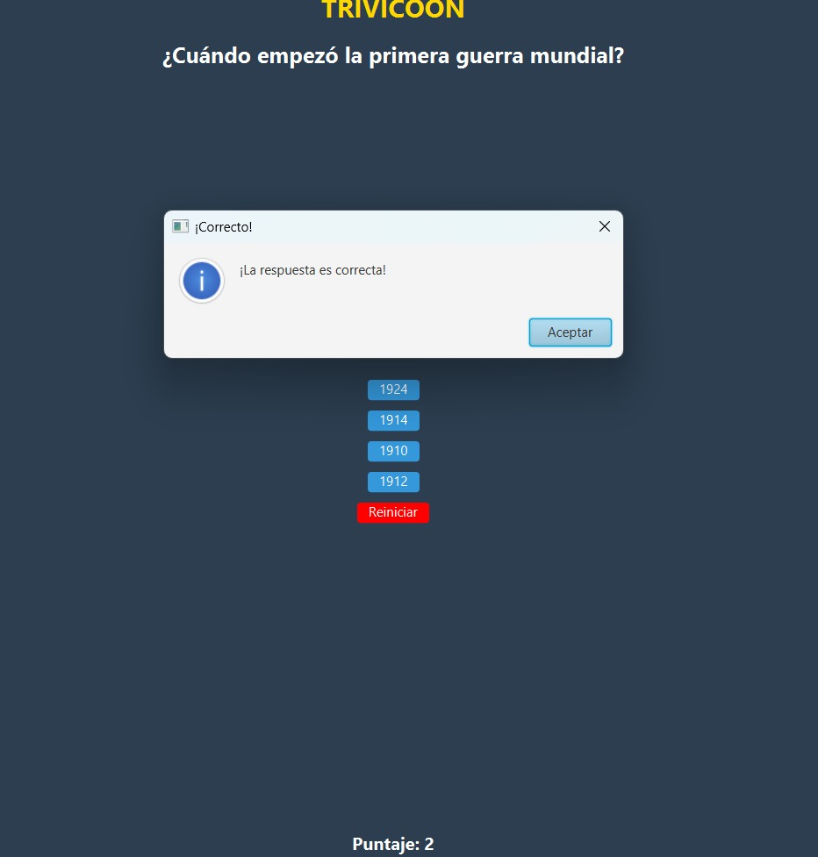

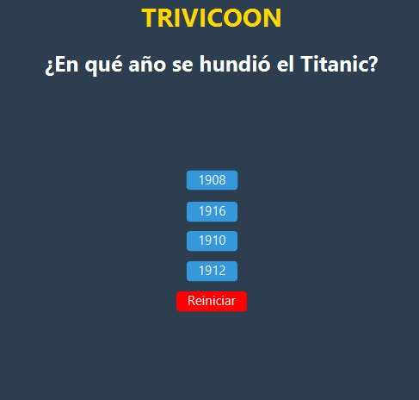

Ahora la visualización final de nuestro proyecto TRIVICOON, se idealiza de esta manera:

